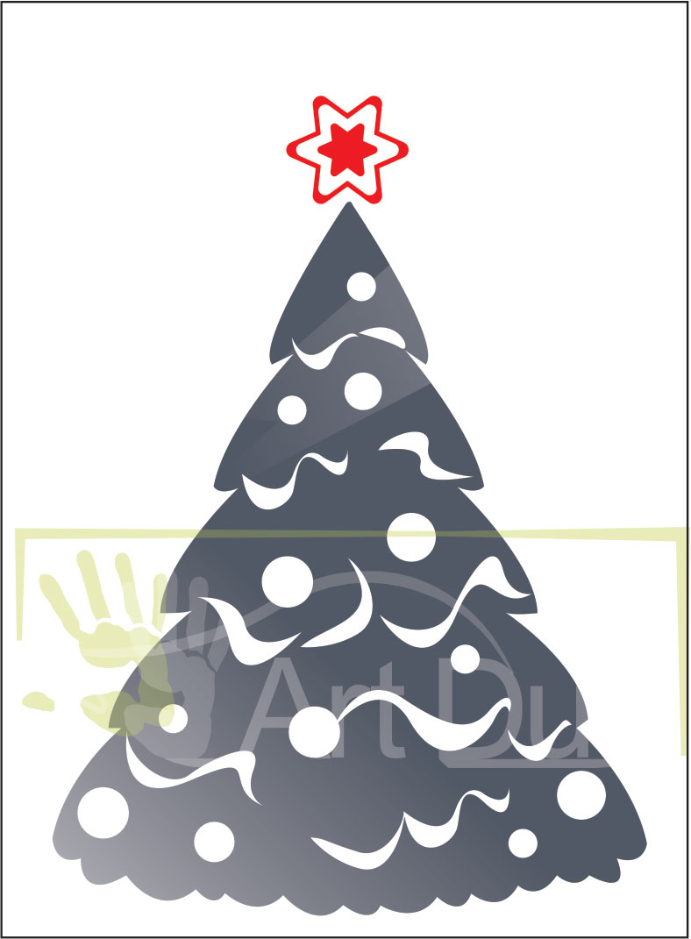

педагог д. о.
МКОУДО ДДТ «Юность»
Булатова
Светлана Васильевна

с. Новобирилюссы
2015

Тема: «Новогодний сувенир»

Цель: создать вместе с детьми ёлочные украшения и сувениры для новогоднего праздника.
Задачи:
- знакомство с фольгой, как материалом для поделок, приемами работы с ней;
- развитие творческого воображения;
- развитие мелкой моторики рук;
- создание ситуации успеха, обоснованного удачным выполнением работы;
- создание радостной, предпраздничной атмосферы на занятии, связанном с изготовлением новогодних игрушек и сувениров.
Используемые материалы: пищевая фольга, ножницы, картон, степлер, линейка, клеевой пистолет или клей супер-ПВА, пайетки, маленькая искусственная ёлка с образцами игрушек.
План занятия:
I Вступительная часть.
II Практическая работа.
III Подведение итогов занятия.

I Вступительная часть.

- Здравствуйте, ребята. Скоро к нам придёт волшебный праздник. Какой?
(Новый год)
Что бывает на Новый год?
(Подарки, приходит Дед Мороз, наряжают ёлку)

Что растет на елке?
Шишки да иголки.
Разноцветные шары
Не растут на елке.
Не растут на елке
Пряники и флаги.
Не растут орехи
В золотой бумаге.
Эти флаги и шары
Выросли сегодня
Для советской детворы
В праздник новогодний.
В городах страны моей,
В селах и поселках
Столько вспыхнуло огней
На веселых елках!

- Давайте рассмотрим нашу ёлочку. Какие игрушки вы на ней видите? Из чего они сделаны?
( Шарики, веночки, цепочки, снежинки, маленькая ёлочка из фольги)
Сегодня мы с вами будем делать такие игрушки, и каждый сможет украсить свою ёлочку на Новый год.
- А из чего ещё можно сделать украшения на ёлку?
(Из бумаги, из картона, из теста из ваты)
Правильно, возьмите кусочки фольги, рассмотрите, потрогайте - почему из неё получаются хорошие поделки ?
(Она блестящая – красивая, легко мнётся и хорошо сохраняет форму – просто сделать игрушку, очень лёгкая – удобно вешать на тонкие ёлочные ветки)
- Правильно. Начинаем работу, а пока я раздаю вам всё необходимое, расскажите, пожалуйста, какие стихотворения вы знаете про ёлочку, Новый год.
II Практическая работа.
Для большинства поделок нам понадобятся жгутики из фольги, потренируемся в их изготовлении: полоску фольги произвольных размеров сложить несколько раз по длине от краев к центру. Полученную продолговатую деталь обкатать в ладонях, чтобы сгладить углы. Жгутик из фольги напоминает ровную палочку.
Колечки из таких жгутиков можно соединить в цепочку для ёлки.
Из цепи получившихся деталей и их сочетаний, можно сделать бусы, серёжки, медальоны, подвески.
Из 5-6 жгутиков можно скрутить снежинку.
«Снежинка»
Берём 3 длинных жгутика, жёстко скручиваем их посередине двумя-тремя витками, расправляем лучики снежинки, следующий жгутик прикручиваем к одному из лучей в сантиметре от центра и двигаемся по кругу, оборачивая жгут вокруг каждого луча. Если жгута не хватает, закрепляем следующий. Украшаем снежинку длинными и короткими жгутами, на одном из лучей закручиваем петельку.
Жгуты могут нам пригодиться для украшения шарика или ёлочки.
«Шарик»
Чтобы шарик получился аккуратным, у квадратика фольги края заворачиваем к центру, не сильно прижимая их. Для придания ей окончательной округлости, несколько раз прокатываем деталь между ладонями и осторожно придавим пальцами оставшиеся неровности. Если нам нужен шар большого объёма, внутрь заготовки можем положить шарик, скатанный из бумаги. Для украшения возьмём 3-4 жгута, соединим их, оставив короткие хвостики. Расправляем длинные концы, вкладываем между ними шарик и фиксируем: закручиваем жгуты. Оставшиеся кончики можно закрутить красивыми завитушками, из одного делаем кольцо для подвешивания.
«Ёлочка»
Для изготовления ёлочки понадобится картонный конус: вырезаем полукруг из картона, скрепляем степлером. Наносим на конус клей, берём кусок фольги и обклеиваем ёлочку. 2-3 жгута закручиваем зигзагами и завитками, приклеиваем на ёлку, украшаем разноцветными пайетками. Последний штрих: делаем лепёшку из фольги, надрезаем по кругу и пальцами заостряем надрезанные кусочки – делаем звёздочку и приклеиваем на ёлочку.

III Подведение итогов занятия.
Дети выполняют одну или несколько поделок по своему выбору и возможностям.
- Давайте сейчас украсим нашими игрушками ёлочку и полюбуемся. Вы сможете эти поделки повесить на свою ёлку, подарить кому-нибудь. Пусть они добавят всем праздничного настроения. С Новым Годом!

